Phase 2: Exploratory Data Analysis (EDA)
Comparison of Linguistic Patterns: Human vs AI
--------------------------------------------------

1. Statistical Analysis

Summary Statistics by Split
Split | Text Type | Average Word Length | Average Sentence Length | Type-Token Ratio
by_polishing | AI | 3.16 | 92.252 | 0.705
by_polishing | Human | 3.17 | 97.558 | 0.724
from_title | AI | 3.154 | 77.679 | 0.699
from_title | Human | 3.17 | 97.453 | 0.725
from_title_and_content | AI | 3.152 | 90.239 | 0.669

Global Averages (Human vs AI)
Text Type | Average Word Length | Average Sentence Length | Type-Token Ratio
AI | 3.155 | 86.723 | 0.691
Human | 3.17 | 97.506 | 0.724

Statistical Comparison Charts
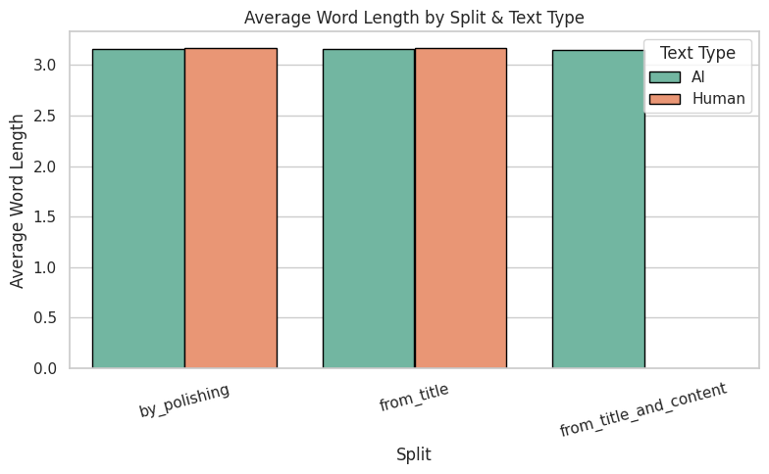

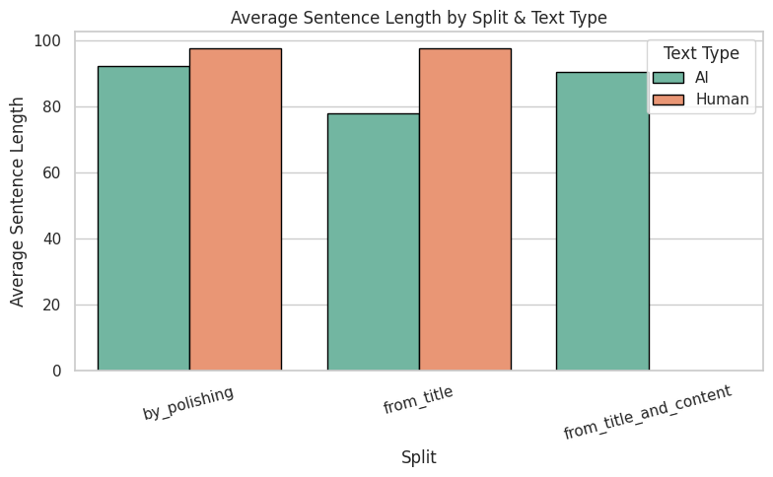

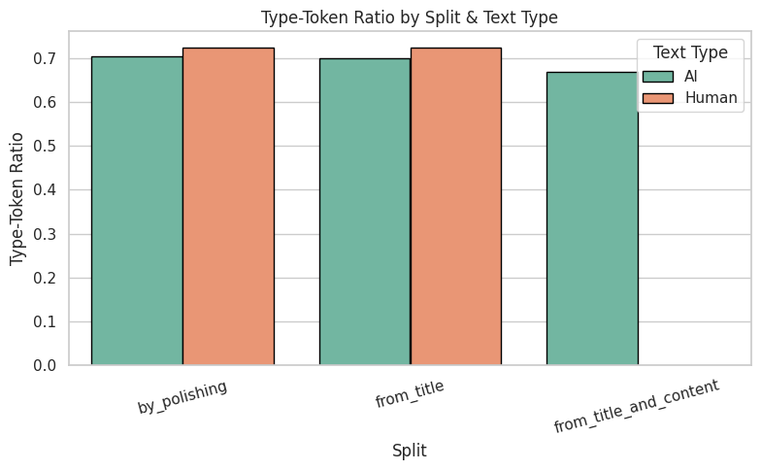

Distribution Histograms
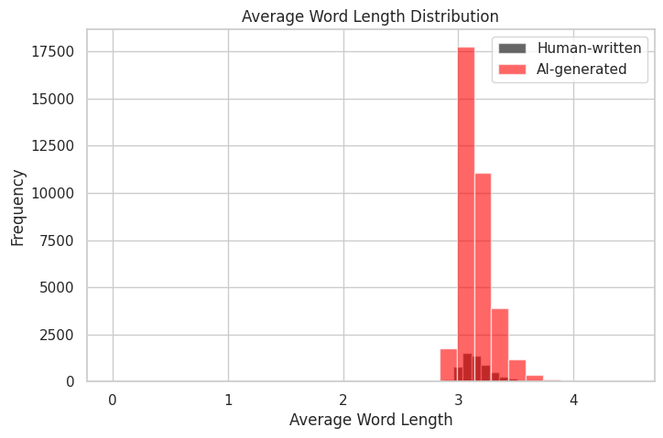

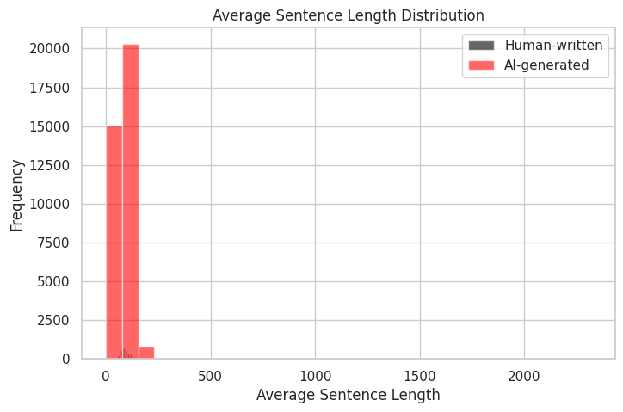

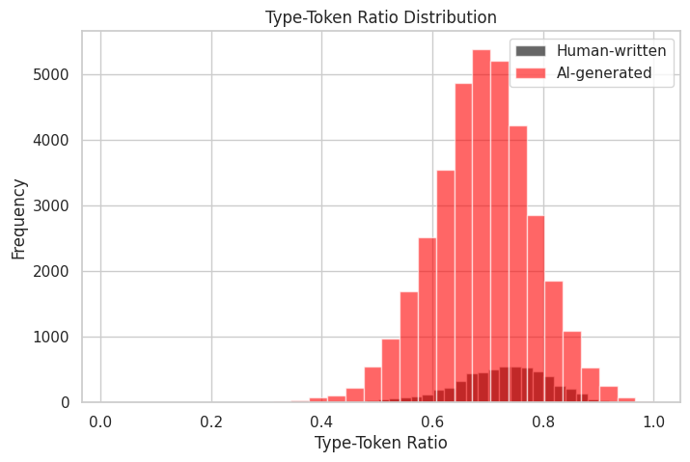

2. Visualization

A. Word Clouds
WordCloud for by_polishing - Human:
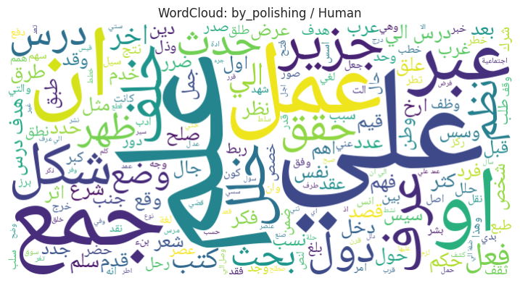

WordCloud for by_polishing - AI:
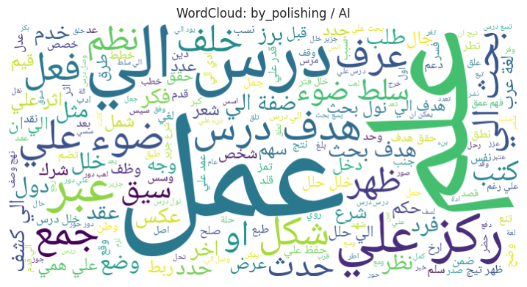

WordCloud for from_title - Human:
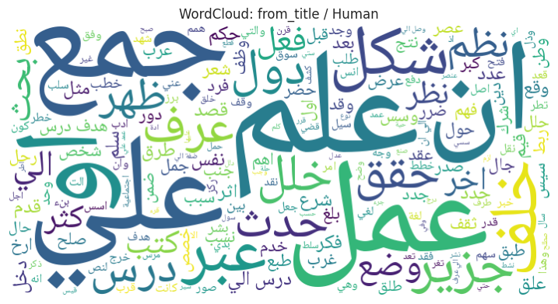

WordCloud for from_title - AI:
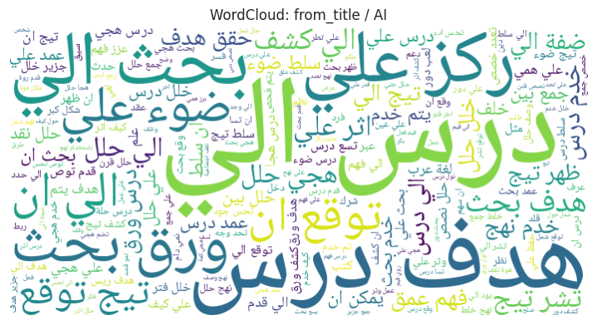

WordCloud for from_title_and_content - AI:
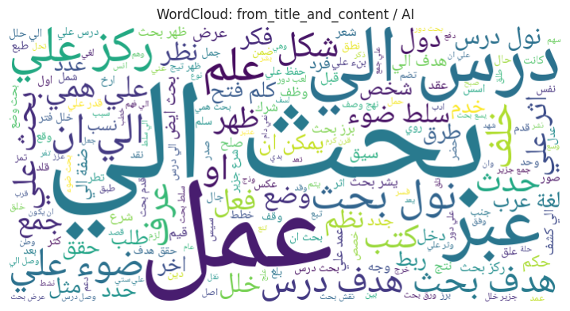

B. Top N-grams Analysis

Top 2-grams: by_polishing / Human
N-gram | Frequency
درس الي | 689
هدف درس | 541
الي ان | 283
وصل الي | 258
عمد علي | 255
الي عرف | 245
ضفة الي | 233
بحث الي | 222
علي ستي | 213
ورق بحث | 203

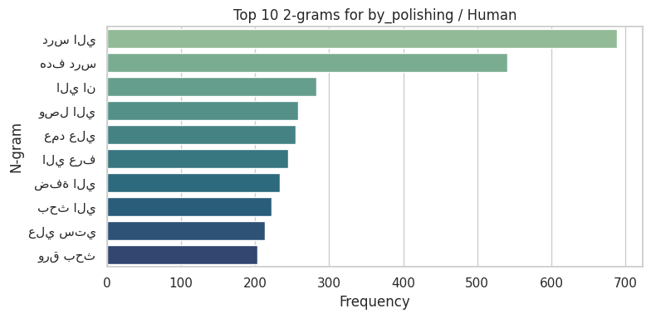

Top 2-grams: by_polishing / AI
N-gram | Frequency
درس الي | 4131
ركز علي | 3935
هدف درس | 2955
ضوء علي | 2917
بحث الي | 2420
سلط ضوء | 1935
ضفة الي | 1711
هدف بحث | 1522
الي كشف | 1415
اثر علي | 1282

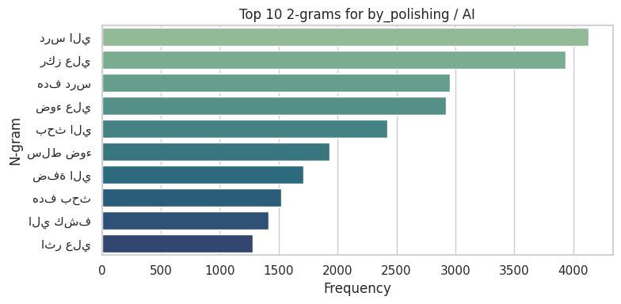

Top 2-grams: from_title / Human
N-gram | Frequency
درس الي | 697
هدف درس | 545
الي ان | 292
وصل الي | 264
عمد علي | 260
الي عرف | 246
ضفة الي | 241
بحث الي | 236
علي ستي | 218
ورق بحث | 214

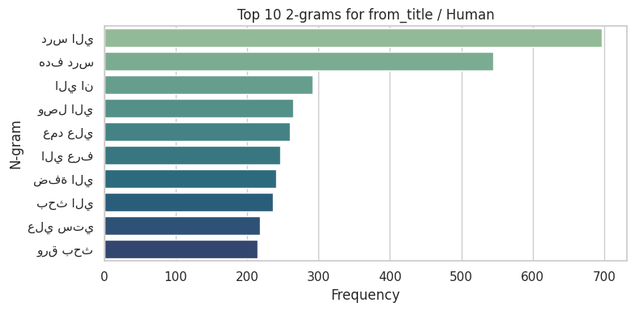

Top 2-grams: from_title / AI
N-gram | Frequency
درس الي | 6310
هدف درس | 4975
بحث الي | 4435
ركز علي | 4287
ورق بحث | 4061
ضوء علي | 3685
الي ان | 3496
توقع ان | 3384
تيج توقع | 3163
هدف بحث | 3133

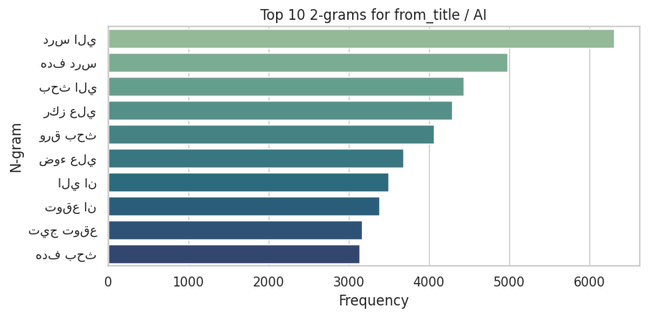

Top 2-grams: from_title_and_content / AI
N-gram | Frequency
بحث الي | 4946
درس الي | 3915
ركز علي | 3390
نول بحث | 3117
الي ان | 3010
ضوء علي | 2915
هدف بحث | 2585
هدف درس | 2499
بحث علي | 2173
علي همي | 2093

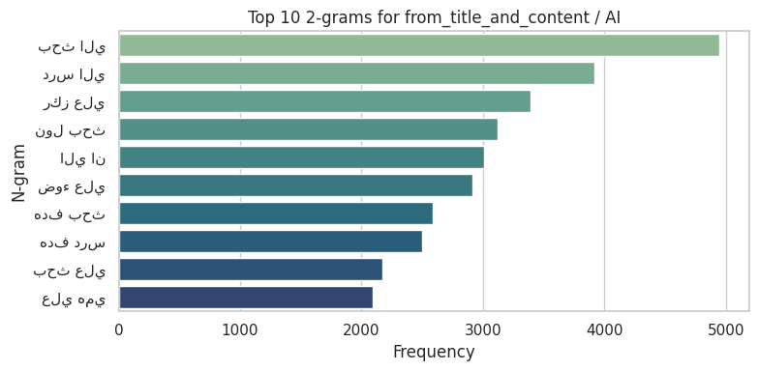

3. Lexical Analysis

Lexical Features Summary
Split | Text Type | function_words_count | punctuation_count | منهجية_count | خلاصة_count | بحث_count | قدم_count | حلل_count | دراسة_count
by_polishing | AI | 4.964 | 11.866 | 0 | 0 | 11907 | 6323 | 7737 | 1
by_polishing | Human | 5.689 | 12.752 | 2 | 1 | 1979 | 863 | 790 | 19
from_title | AI | 4.105 | 8.428 | 1 | 0 | 17973 | 6397 | 17954 | 3
from_title | Human | 5.673 | 12.777 | 2 | 1 | 2078 | 891 | 820 | 20
from_title_and_content | AI | 4.896 | 11.881 | 2 | 1 | 24562 | 6531 | 6701 | 20

Lexical Features Charts
